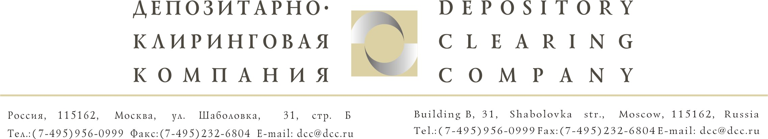

Исх. № 2616/И | Депонентам ЗАО «ДКК»
От 02.10.2007г.

Уважаемые господа!

В ЗАО «Депозитарно-Клиринговая Компания» поступил запрос от ОАО «Территориальная генерирующая компания №9» (далее Общество) на предоставление документов, подтверждающих право Ваших клиентов на налоговые льготы по уплате налога на доходы в виде дивидендов за 1 полугодие 2007 года по акциям Общества.
Дата составления списка лиц, имеющих право на получение дивидендов – 20.08.2007г.
Срок предоставления вышеуказанных документов – до 05 октября 2007 года.

С уважением,
Руководитель группы корпоративных действий Голышева Е. А.

Исполнитель:
Рузакова Мария (495) 956-09-99 (доб. 143)

